Riot Games
Team 03
Jacy Meert
Remco Simenon
Dario Colla

Riot Games AI Chatbot
4 Maart 2024

Riot Games
Riot Games is een Amerikaanse game ontwikkelaar en organisator van e-sports. Het bedrijf is gelegen in Los Angeles. Riot Games is een multinational met maar liefst 2500 werknemers versprijd over 24 kantoren. Riot Games is eigendom van “Tencent”, de parent company, een chinees bedrijf waaronder ook Epic Games functioneert zij zijn verantwoordelijk voor onder andere “Fortnite”.
Riot Games ontstond in 2006 en troffen hun eerste grote succes in het jaar 2009 met hun video game League of Legends. Het ontwikkelen van video-games is dan ook de core-business van het bedrijf, Riot Games is een privaat bedrijf waarbij winst maken het berlangrijkste doel is. Binnen Riot games is ICT zowel een operationele als een ondersteunende afdeling. Ze bouwden verder op het wereldwijde succes van League of Legends. Zo ontwikkelde ze doorheen de jaren tal van videogames waaronder Valorant: een first person shooter, Teamfight Tactics, en meer. Ze ontwikkelde zelfs een adaptatie van hun meest succesvolle game speciaal voor mobiele toestellen genaamd: League of Legends: Wild Rift.
League of Legends en Valorant worden niet enkel gespeeld door miljoenen maar ook bekeken door honderduizenden. League of Legends World Championship en VALORANT Champions, beide e-sport opgevolgt door honderduizend kijkers wereldwijd. Met het recente succes van de animatie serie Arcane; gebaseerd op de personages terug te vinden in league of legends verzegeld riot games nu ook hun plek binnen de filmindustrie.

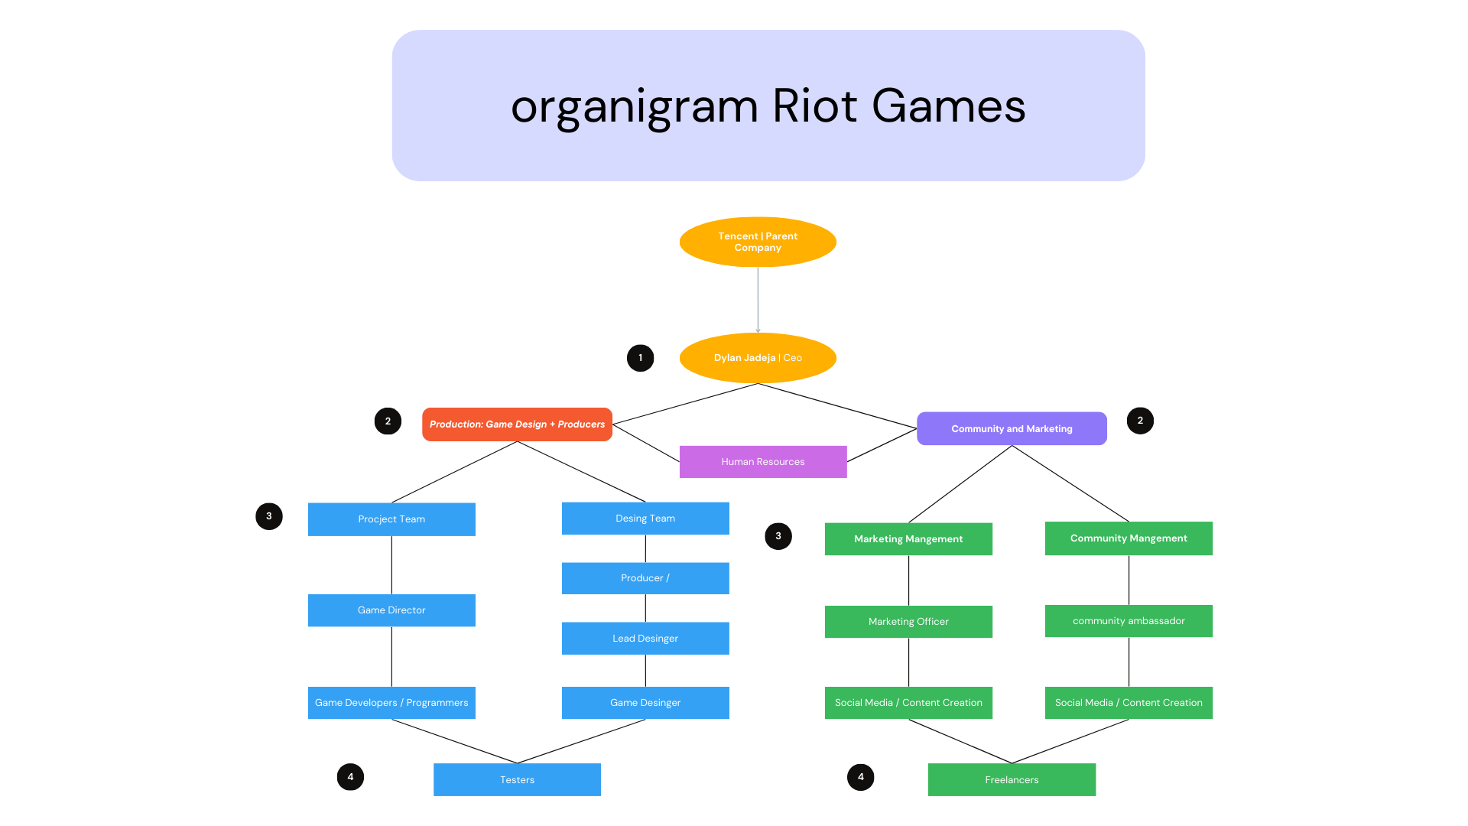

Situering

Met welke afdelingen/teams werken wij samen, wat is hun rol?
Wij werken samen met iedereen onder het game development team, dit houdt in de game directors & developers. Ook moeten wij het community management team bij ons project betrekken. Zij gaan namelijk met deze chatbot het game development team de speler feedback bezorgen zodat deze kan worden geïmplementeerd.

Wat is de impact op de huidige IT-omgeving binnen het bedrijf?
Onze chatbot zal ervoor zorgen dat het game development team een beter overzicht krijgt over de staat van het spel vanuit het perspectief van de spelers. Momenteel hebben spelers namelijk het gevoel dat het development team niet goed bezig is. Ons project zal dus 2 problemen tegelijkertijd oplossen. Developers moeten niet meer ieder social media platform afzoeken voor de meningen van spelers en spelers zullen weten dat er naar hen geluisterd wordt.

Met welke functies werken de mensen uit het project samen en waar situeren die zich in het bedrijf?
Het community management team zal met de chatbot de informatie verzamelen en deze dan geven aan het game development team. De analisten binnen het game development team zullen met de resultaten van de chatbot bepalen welke dingen binnen het spel aangepast zullen moeten worden. Dit zullen ze dan doorgeven aan de ontwikkelaars zodat zij het spel kunnen aanpassen. Testers zullen dan nagaan of de ontwikkelaars bugs hebben achtergelaten. Als ze niks vinden zal de patch klaar zijn om te worden uitgezonden.

DoelStelling:
- Doel van het project: Het doel is het creëren van een (Ai) chatbot die informatie van de developers en communicatie teams integreert en beschikbaar maakt op de officiële website. Door de chatbot zal het proces in het bedrijf vlotter verlopen, zal het bedrijf betrouwbaarder zijn en zal door de feedback de productiviteit van de developers omhoog kunnen gaan. Dit zou leiden tot grote improvements op de gamestate.
  - Functie: De chatbot zal vragen van de spelers beantwoorden en relevante vragen en player feedback verzamelen en de verzamelde data zal worden doorgestuurd naar het team van developers en communicatieteam voor mogelijke aanpassingen op de patches en opkomende updates.

Scope:
De volgende onderdelen zijn essentieel voor ons doel te bereiken en een functionele chatbot te krijgen waar de developers en de community waarde aan hebben de volgende stappen gaan we ondernemen voor een werkende chatbot te krijgen.
Dit zal de ontwikkeling van de patches in de toekomst sneller laten lopen en zal de community betere inzichten krijgen over het development team en de connectie tussen developer en community closer zal zijn wat de game naar nog grotere hoogtes gaat brengen.
De ai chatbot zal gemaakt worden door ontwikkelaars onder riot games in de standaard programmeertaal voor machine learning: python. We gaan gebruik maken van supervised learning en classification. Jupyter notebook zal gebruikt worden voor de basisopstelling.
- Informatie-integratie:
De chatbot wordt informatie gevoed van ontwikkelaars en communicatie teams om altijd up-to-date te zijn met de laatste updates en veranderingen in de games.
- Spelers Interactie
De chatbot staat spelers toe om vragen te stellen over de komende patches en geeft nauwkeurige antwoorden in verband met de Informatie integratie.
- Datacollectie
Verzamelde vragen van de spelers om inzicht te krijgen in de community waarin hun visie op de game staat.
- Feedbackmechanisme
Implementeert een gestructureerd feedback mechanisme waarbij spelers suggesties en meningen kunnen delen.
- Doorsturen van Gegevens
Verstuurt verzamelde gegevens periodiek naar het ontwikkelingsteam voor analyse en overweging bij toekomstige patches.

